新北区徐志国卓越教师成长营户外游戏开放安排表（2023版）

开放地点：常州市新北区飞龙幼儿园 开放时间：2023年11月24日 姓名： 丁亚丽

主题名称 | 户外开放性活动 |  |  |  | 开展时间 | 11月20日-11月24日（第十周）
主题目标 | - 借助户外游戏场的环境资源，开展各类户外运动游戏，激发幼儿的兴趣和创造力，提高他们的参与度和积极性。  - 通过合理利用场地资源，为幼儿创造更加真实、生动、有趣的游戏情境，使幼儿在游戏中更好地锻炼身体，提高游戏的质量和效果。
区域名称 | 游戏名称及材料 | 关键经验 | 可能玩法 | 现场照片 |  |  | 教师关注点
移动迷宫 | 攀爬架、攀爬网 | 小班：1.幼儿能双脚协调地走楼梯或台阶。2.幼儿能以手脚并用的方式钻爬；幼儿能爬过70厘米高的障碍物。  中班：1.幼儿能灵活地走楼梯或台阶。2.幼儿能用匍匐爬、膝盖悬空爬等多种方式练习钻爬。  大班：1.幼儿能以手脚并用的方式安全地攀越攀爬架、攀爬网等。2.幼儿能用持物钻爬、仰身爬、多人协同爬等方式练习钻爬 | 1.悬吊大圈，幼儿低头、弯腰、屈膝通过。  - 布置“穿越火线”情境，幼儿不能碰到“电网”。  3.幼儿侧身、缩身钻过50厘米高的空间。 | 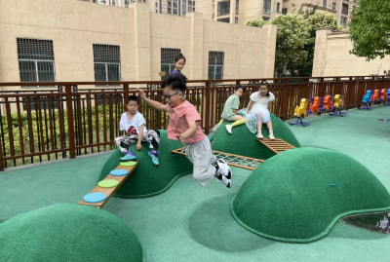 |  |  | 1.引导幼儿膝盖着地，依靠腕撑、腿蹬向前移动。  2.关注幼儿使用不同钻爬姿势，如匍匐、膝盖悬空等。  3.布置游戏场景，帮助幼儿掌握手膝着地的爬行动作，提醒幼儿不能碰倒障碍物，在游戏中提高幼儿的钻爬能力。
沙池乐园 | 铲子、竹片、运水工具、塑料薄膜、水管 | 小班：1.初步了解沙水特性，会用简单的辅助材料和工具。2.能用简单的语言进行交流，愿意与同伴主动沟通。  中班：1.愿意尝试使用各种辅助材料进行游戏。2.能利用材料的特性开展游戏能比较熟练的使用各种辅助材料和工具开展多种类型的游戏。  大班：1.能利用沙水的特性，创造性地开展游戏能创造性地使用各种辅助材料和工具能有目的有计划的开展一些富有创造性探索新的游戏内容和主题。 | 1.用简单的工具进行挖、填、埋等游戏。  3.能运用材料开展角色，建构运动等类型的游戏。  3.提供不同的挖沙和运水工具，引导幼儿挖水渠，并尝试让水流动。  4.提供多个竹片，引导幼儿进行引水造桥，方便不同位置的幼儿接水。 | 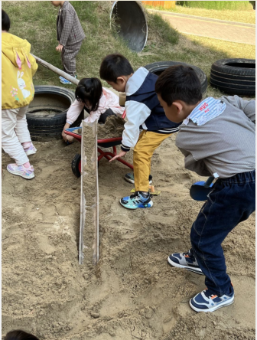 |  |  | 1.教师指导幼儿使用简单地辅助材料和工具。  2.能运用材料开展简单地角色、建构、运动类游戏。  3.规则与习惯：在教师地提醒下能遵守简单的规则：不乱扔、不损坏辅助材料和工具。  4.知道物归原位；知道不随意将沙扬起，避免伤到眼睛，安全玩沙。
快乐骑行 | 不同类型的小车、角色类服饰、指示牌、洗车房、加油站 | 小班：1.双脚用力蹬踏板，让小车前行。2.能通过简单的骑行游戏来学习基本的交通规则和安全知识。  中班：1.幼儿能较灵活的骑行一段距离。2。通过设置障碍物的骑行游戏锻炼身体的灵活性和协调性。  大班：1.幼儿能熟练快速的骑行并绕过障碍物。2.通过更复杂的骑行游戏来学习团队合作、策略规划和创新能力。 | 1.从后院停车场小车出来幼儿自由选择骑行路线，有后庭循环路线、前庭循环路线，全园大循环路线。  2.在操场上设置一些障碍物，例如绳子、平衡木、交通锥等，幼儿需要骑着自行车绕过这些障碍物。  3.场地中设置角色类游戏，辅助幼儿参与游戏。 | 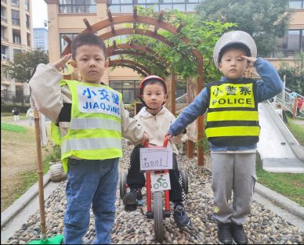 |  |  | - 确保幼儿在骑行中的安全。引导幼儿遵守交通规则。  - 关注幼儿角色扮演的情况，是否能通过警察、快递员等角色游戏，幼儿之间的交流情况。  - 游戏后，幼儿是否能根据标识，把小车停放到位。
球球大战 | 足球、球门、球服、比分牌 | 小班：1.幼儿能把球踢出一段距离。2.能与他人玩躲闪跑的游戏。  中班：1.幼儿能把球踢出较远的距离，并具有控制方向的能力。2.四散跑时，幼儿能避免与他人发生碰撞。  大班：能灵活躲闪他人踢过来的球或扔过来的沙包。 | - 穿上不同的队服进行分组足球比赛。  - 根据简单的足球比赛规则，进行对抗赛。 | 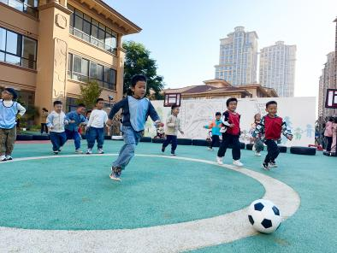 |  |  | 1.确保安全，足球比赛运动比较激烈，幼儿之间会有对抗，做好安全保护工作，其次是幼儿的安全，运动前做好准备运动，活动四肢。
挑战嘉年华 | 箱子、垫子、交通墩、竹竿、大球、袋鼠跳、圈圈、万能工匠 | 小班：1.幼儿双脚站立，能从30厘米的高处自然跳下。2.幼儿能以手脚并用的方式钻爬。  中班：1.幼儿助跑跨跳的高度不低于30厘米。2.幼儿能用夹物跳、不同方向跳、转身跳等多种方式练习跳。  大班：1.幼儿通过跳山羊、跳皮筋、蹦跳床等方式练习跳。2.幼儿能独立或合作搬运（推动）一定重量的运动器械。 | - 利用交通墩和竹竿设置障碍，助跑跨跳，跳过跨栏障碍。  - 提供跳袋、大球，玩袋鼠躲避球游戏。  - 提供蹦床、圈圈组，跨栏、万能工匠门洞，形成跳跃大回环，增加跳高触物。 | 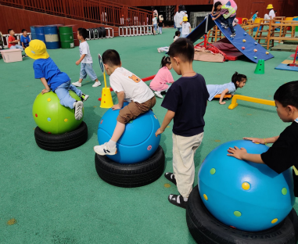 |  |  | - 创设相应情境和任务，对幼儿的移动方向和移动路线提供引导。  - 鼓励幼儿自主去放运动器械或游戏材料以发展幼儿的耐力、四肢力量以及腰腹部力量。
快乐梯队 | 梯子、垫子、木板、油桶 | 小班：幼儿能沿直线走或在窄道（高20-30厘米，宽15-20厘米）中间走；幼儿能在由各种材料拼搭的障碍物（直径20-25厘米，间距30-40厘米）上走。  中班：幼儿能在平衡木（高30-40厘米，宽10-15厘米）上走或跨走过障碍物（高约15厘米）；幼儿能在斜放的平衡木（坡度15-30度）或平放的圆木上走；幼儿能在由各种材料拼搭的障碍物（直径20-30厘米，间距45-70厘米）上走。  大班：幼儿能在平衡木（高30-40厘米，宽10-15厘米、长200厘米）上跑；幼儿能在斜放的平衡木（坡度15-30度）或平放的圆木上走；幼儿能在由各种材料拼搭的障碍物（直径16-25厘米，间距70-90厘米）上走。 | - 在较为低矮的板凳和梯子高度平衡行走。  - 在有一定坡度的梯子和木板上用手脚并用的方式钻爬，尝试站立行走。  - 在滚筒等不同平衡要求的物体上行走。 | 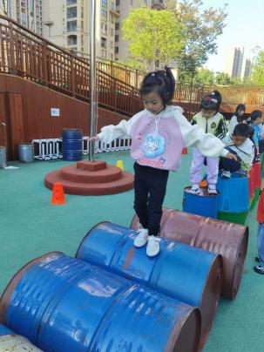  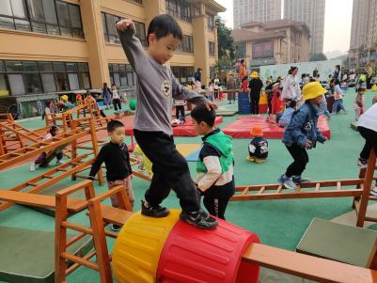 |  |  | - 引导幼儿手脚并用攀爬，保持身体的平衡性，指导幼儿调整自己的身体重心，来保持平衡。  - 确保场地的安全，油桶下面的垫子要到位，做好安全保护措施。  - 幼儿活动时的安全距离，注意不要拥堵推搡。
山坡滑梯 | 路线图、攀爬器材、滑梯、梯子、轮胎 | 小班：1.幼儿能双脚协调地走楼梯或台阶。2.幼儿能沿直线走或在窄道（高20-30厘米，宽15-20厘米）中间走。  中班：幼儿能用匍匐爬、膝盖悬空爬等多种方式练习钻爬。  大班：1.幼儿能用持物钻爬、仰身爬、多人协同爬等方式练习钻爬。2.幼儿能侧身、缩身钻过50厘米高的空间。 | - 提供路线图等多种材料，让幼儿沿楼梯向上爬坡，达到锻炼的目的。  - 摆放不同高度、斜度、软硬程度、支撑面大小的攀爬器材供幼儿攀爬。 | 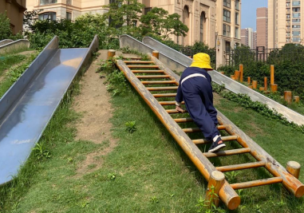 |  |  | 摆放不同高度、斜度、支撑面大小的攀爬器材，注意幼儿落地时的缓冲状态。
部落堡垒 | 树屋、翻山越岭木桩架 | 小班：幼儿能以手脚并用的方式钻爬；幼儿能爬过70厘米高的障碍物。  中班：幼儿能用匍匐爬、膝盖悬空爬等多种方式练习钻爬；  大班：幼儿能以手脚并用的方式安全地攀越攀爬架、攀爬网等。 | - 尝试在障碍物前进行钻。  - 在独木桥上能够尝试前进。  - 幼儿运用多种方式以爬的方式前进。 | 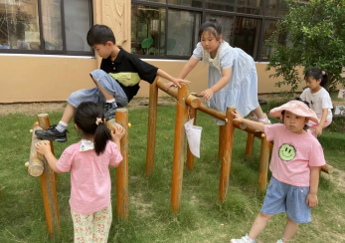 |  |  | 观察幼儿是否主动参与活动，是否对活动表现出浓厚的兴趣，并据此调整活动内容和方式，以激发幼儿的兴趣和参与度。
丛林探险 | 单杠、树屋、轮胎、木板、树桩 | 小班：上肢：双手悬挂。悬吊：幼儿能双手抓杠悬空吊起10秒左右。  中班：上肢：双手单杆向前移动。  悬吊：幼儿能双手抓杠悬空吊起15秒左右。  大班：上肢：双手双杆向前移动和杆向上翻转。悬吊：幼儿能双手抓杠悬空吊起20秒左右。 | - 双手抓住双杠吊住双脚悬空。  - 能双手抓住吊杆并尝试替换手往前移动。  - 借助梯子等往上爬或者直接从单杠处往上攀爬到吊杆上面爬过去。 | 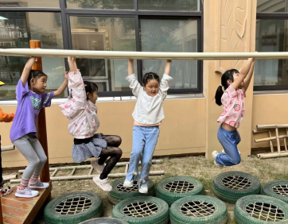 |  |  | 1.指导幼儿双手紧紧握杆，身体自然放松，在悬垂坚持不住时小脚轻轻站在垫子上，学习屈膝安全落地姿势。  2.注意吊环或悬杠下方垫好垫子，老师关注幼儿游戏过程中的安全，及时提供相应的帮助。
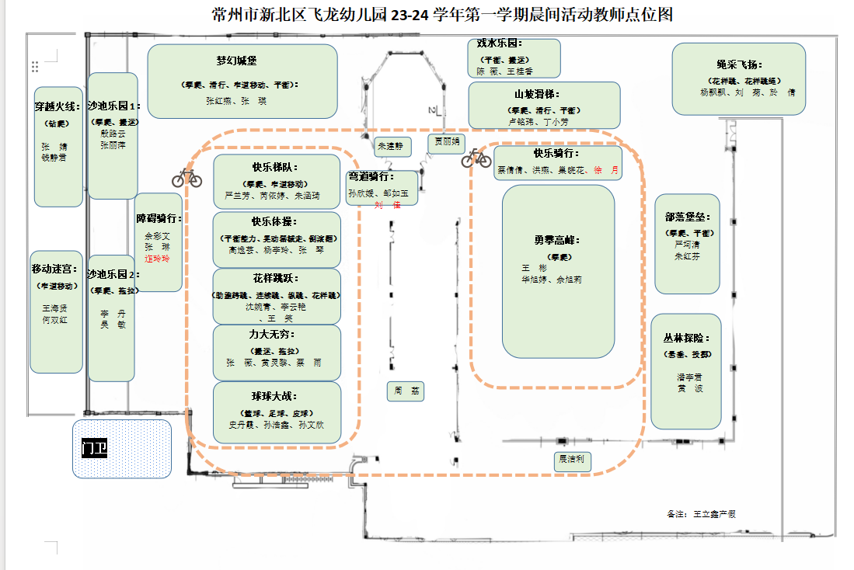
附件1：户外区域布局图

